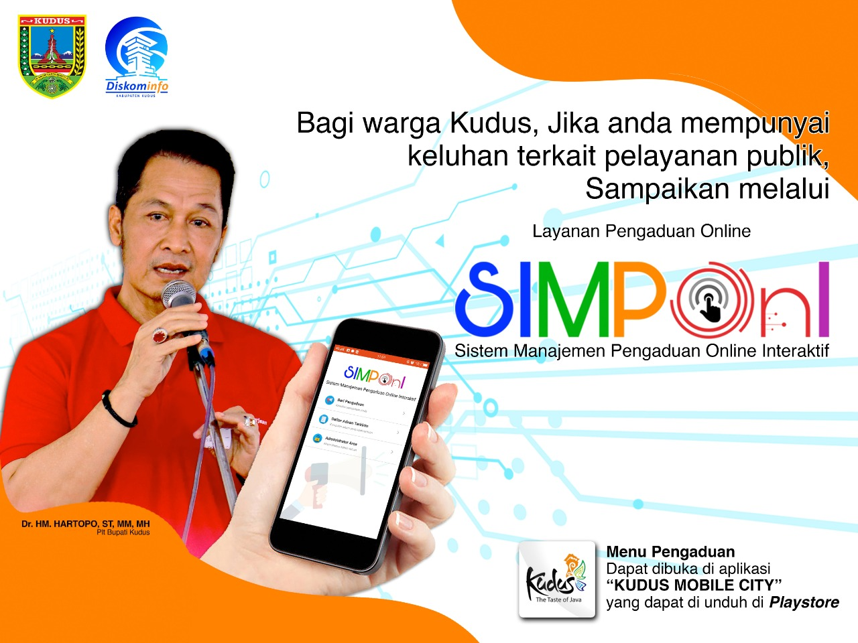
AJUKAN PENGADUAN KE MELALUI SIMPONI (SISTEM MANAJEMEN PENGADUAN ONLINE INTERAKTIF)
- Download gratis melalui playstore

Simponi adalah Tim yang menampung aspirasi Anda agar bisa kita wujudkan bersama untuk Indonesia yang maju dan sejahtera. Melalui Aplikasi ini kami ingin berbagi, kami ingin anda menceritakan, memberitahu kami, memberi kami informasi terkini mengenai aspirasi yang anda harapkan. Kami memiliki unit yang akan siap merespon anda selama 24 jam, kami membangun layanan untuk memberi kebutuhan untuk Anda, agar bisa lebih dekat, lebih bisa mengontrol kinerja kami dan mampu memberi saran dan masukan bagi pengembangan kami dimasa depan.
Alamat
Jl. Sunan Muria No. 9,Kudus, Jawa Tengah, Indonesia
Telp./Fax
(0291) 438713
Surel
kominfo@kuduskab.go.id

ALUR/SKEMA PENGADUAN (TATA CARA)
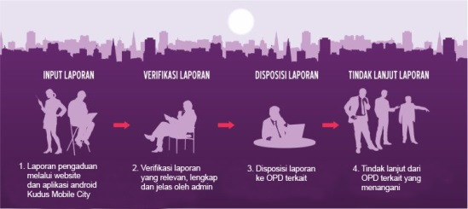
DAFTAR KATEGORI PENGADUAN DAN INSTANSI YANG MENANGANI
No. | Kategori Aduan | Instansi yang Menangani
1 | BANSOS | DINAS SOSIAL, PEMBERDAYAAN PEREMPUAN, PERLINDUNGAN ANAK, PENGENDALIAN PENDUDUK DAN KELUARGA BERENCANA
2 | BENCANA ALAM | BADAN PENANGGULANGAN BENCANA DAERAH
3 | BPJS KESEHATAN | BPJS KESEHATAN
4 | DPRD | DEWAN PERWAKILAN RAKYAT DAERAH
5 | JALAN & JEMBATAN | DINAS PEKERJAAN UMUM DAN PENATAAN RUANG
6 | KEPEGAWAIAN | BADAN KEPEGAWAIAN, PENDIDIKAN DAN PELATIHAN
7 | KEPENDUDUKAN | DINAS KEPENDUDUKAN DAN PENCATATAN SIPIL
8 | KESEHATAN | DINAS KESEHATAN
9 | KETENAGAKERJAAN DAN PERINDUSTRIAN | DINAS TENAGA KERJA,PERINDUSTRIAN,KOPERASI, USAHA KECIL DAN MENENGAH
10 | KETENTRAMAN DAN KETERTIBAN | SATUAN POLISI PAMONG PRAJA
11 | KOPERASI DAN UKM | DINAS TENAGA KERJA,PERINDUSTRIAN,KOPERASI, USAHA KECIL DAN MENENGAH
12 | LAYANAN BPN | BPN KUDUS
13 | LAYANAN KEJAKSAAN | KEJAKSAAN NEGERI KUDUS
14 | LAYANAN KEMENAG | KEMENAG KUDUS
15 | LAYANAN KEPOLISIAN | POLRES KUDUS
16 | LAYANAN PAJAK | KPP PRATAMA
17 | LAYANAN PDAM | PDAM
18 | LAYANAN PENGADILAN | PENGADILAN NEGERI KUDUS
19 | LAYANAN PENGADILAN AGAMA | PENGADILAN AGAMA
20 | PARIWISATA DAN BUDAYA | DINAS KEBUDAYAAN DAN PARIWISATA
21 | PARPOL DAN LSM | KANTOR KESATUAN BANGSA DAN POLITIK
22 | PASAR DAN PKL | DINAS PERDAGANGAN
23 | PBB DAN RETRIBUSI | BADAN PENGELOLAAN PENDAPATAN, KEUANGAN DAN ASET DAERAH
24 | PELAYANAN BLK | DINAS TENAGA KERJA,PERINDUSTRIAN,KOPERASI, USAHA KECIL DAN MENENGAH
25 | PELAYANAN DESA/KELURAHAN | UNIT KELURAHAN
26 | PELAYANAN KB | DINAS SOSIAL, PEMBERDAYAAN PEREMPUAN, PERLINDUNGAN ANAK, PENGENDALIAN PENDUDUK DAN KELUARGA BERENCANA
27 | PELAYANAN KECAMATAN | UNIT KECAMATAN
28 | PELAYANAN RSUD | RUMAH SAKIT UMUM DAERAH dr. LOEKMONO HADI
29 | PEMBANGUNAN DESA | DINAS PEMBERDAYAAN MASYARAKAT DAN DESA
30 | PENDIDIKAN | DINAS PENDIDIKAN, KEPEMUDAAN DAN OLAHRAGA
31 | PENGADAAN BARANG DAN JASA | BAGIAN PENGADAAN BARANG JASA
32 | PERIJINAN | DINAS PENANAMAN MODAL DAN PELAYANAN TERPADU SATU PINTU
33 | PERPARKIRAN | DINAS PERHUBUNGAN
34 | PERPUSTAKAAN | DINAS KEARSIPAN DAN PERPUSTAKAAN
35 | PERTANIAN | DINAS PERTANIAN DAN PANGAN
36 | PUNGLI | INSPEKTORAT DAERAH
37 | RASKIN | BAGIAN PEREKONOMIAN
38 | RUSUNAWA | DINAS PERUMAHAN, KAWASAN PERMUKIMAN DAN LINGKUNGAN HIDUP
39 | SAMPAH, LIMBAH DAN TAMAN | DINAS PERUMAHAN, KAWASAN PERMUKIMAN DAN LINGKUNGAN HIDUP
40 | TRAFFIC LIGHT | DINAS PERHUBUNGAN

